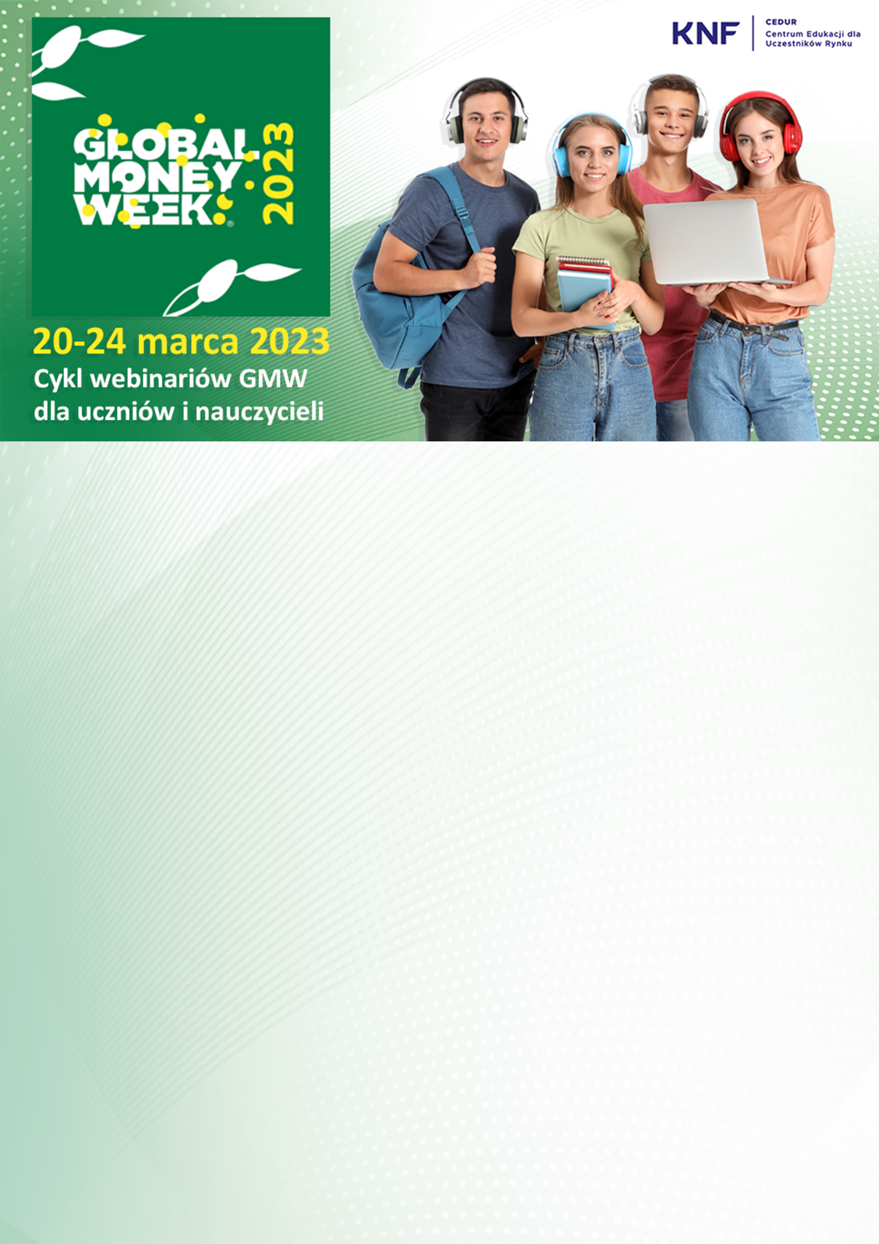

Zaproszenie do udziału w kampanii z zakresu edukacji finansowej
Global Money Week 2023 - Światowy Tydzień Pieniądza

Urząd Komisji Nadzoru Finansowego (UKNF) ma przyjemność zaprosić szkoły na wszystkich etapach edukacyjnych, inne placówki oświatowo-wychowawcze, a także biblioteki publiczne do udziału
w międzynarodowej kampanii z zakresu edukacji finansowej Global Money Week (GMW) – Światowy Tydzień Pieniądza, której organizatorem jest Organizacja Współpracy Gospodarczej i Rozwoju – OECD.

Najbliższa, 11 edycja Kampanii odbędzie się pomiędzy 20 a 26 marca 2023 r. pod hasłem: Plan your money, Plant your future (Zaplanuj swoje finanse i swoją przyszłość). Hasło ma zachęcić młodzież do patrzenia
w przyszłość i poszerzenia swojej perspektywy w kwestiach społeczno-środowiskowych przy podejmowaniu decyzji finansowych.

Warunkiem uczestnictwa w Kampanii jest zaplanowanie i realizacja podczas GMW minimum jednego działania z zakresu edukacji finansowej w dowolnej formie dostosowanej do grupy wiekowej odbiorców. Szczegółowe informacje oraz zasady uczestnictwa w GMW dla szkół i placówek oświatowych wraz
z elektronicznym formularzem zgłoszeniowym) dostępne są na stronie internetowej Komisji Nadzoru Finansowego.


W ramach propozycji programowej GMW 2023 UKNF
przygotował 13 webinariów GMW dla uczniów i nauczycieli

- Bezpieczny telefon – jak chronić się przed cyberprzestępcami? (20 marca 2023 roku)
(https://www.knf.gov.pl/dla_rynku/edukacja_cedur/seminaria?articleId=81296&p_id=18)

- ABC ubezpieczeń – co powinniśmy o nich wiedzieć (20 marca 2023 roku)
(https://www.knf.gov.pl/dla_rynku/edukacja_cedur/seminaria?articleId=81297&p_id=18)

- Skąd się biorą pieniądze w banku? Czy inflacja jest dobra dla naszego portfela? (21 marca 2023 roku)
(https://www.knf.gov.pl/dla_rynku/edukacja_cedur/seminaria?articleId=81299&p_id=18)

- Planowanie i zarządzanie finansami osobistymi (21 marca 2023 roku)
(https://www.knf.gov.pl/dla_rynku/edukacja_cedur/seminaria?articleId=81311&p_id=18)

- Rozważne inwestowanie na rynku kapitałowym (21 marca 2023 roku)
(https://www.knf.gov.pl/dla_rynku/edukacja_cedur/seminaria?articleId=81313&p_id=18)

- Kredyty bankowe, w szczególności kredyt na zakup mieszkania – z czym się wiążą (22 marca 2023 roku)
(https://www.knf.gov.pl/dla_rynku/edukacja_cedur/seminaria?articleId=81322&p_id=18)

- Dlaczego warto mieć ubezpieczenie i na co zwracać uwagę przy jego wyborze (22 marca 2023 roku)
(https://www.knf.gov.pl/dla_rynku/edukacja_cedur/seminaria?articleId=81324&p_id=18)

- Interaktywna edukacja – bezpieczne finanse w sieci – webinarium organizowane we współpracy
z Urzędem Ochrony Konkurencji i Konsumentów (22 marca 2023 roku)
(https://www.knf.gov.pl/dla_rynku/edukacja_cedur/seminaria?articleId=81347&p_id=18)

- Różne formy inwestowania na rynku kapitałowym – możliwości i ryzyka z perspektywy początkujących inwestorów (23 marca 2023 roku)
(https://www.knf.gov.pl/dla_rynku/edukacja_cedur/seminaria?articleId=81349&p_id=18)

- Pułapki myślenia – jak dokonywać racjonalnych decyzji inwestycyjnych (23 marca 2023 roku)
(https://www.knf.gov.pl/dla_rynku/edukacja_cedur/seminaria?articleId=81350&p_id=18)

- Fundusze inwestycyjne – jak stać się początkującym inwestorem (24 marca 2023 roku)
(https://www.knf.gov.pl/dla_rynku/edukacja_cedur/seminaria?articleId=81352&p_id=18)

- Cyberoszuści atakują – jak nie dać się okraść w Internecie? (24 marca 2023 roku)
(https://www.knf.gov.pl/dla_rynku/edukacja_cedur/seminaria?articleId=81261&p_id=18)

- System gwarantowania depozytów w Polsce – webinarium organizowane we współpracy
z Bankowym Funduszem Gwarancyjnym (24 marca 2023 roku)
(https://www.knf.gov.pl/dla_rynku/edukacja_cedur/seminaria?articleId=81355&p_id=18)

Rejestracja na webinaria organizowane przez UKNF w ramach projektu edukacyjnego Centrum dla Uczestników Rynku – CEDUR podczas GMW odbywa się wyłącznie poprzez elektroniczne formularze zgłoszeniowe dostępne przy informacjach szczegółowych nt. poszczególnych wydarzeń. Rejestracja na webinaria nie jest równoznaczna z dokonaniem zgłoszenia udziału w kampanii GMW.

https://www.knf.gov.pl/dla_rynku/edukacja_cedur/formularze?articleId=81096&p_id=18
https://www.knf.gov.pl/dla_rynku/edukacja_cedur/Global_Money_Week

